LAN ARRISKUEN PREBENTZIO PLANA

- Sarrera
  - Prebentzio plana egitearen arrazoiak.
1.2 Prebentzio planaren helburuak.

- Prebentzioaren politika
  - Legeak
  - Enpresariaren eta langileen betebeharrak eta eskubideak

- Enpresaren datuak
  - Kokapenaren deskribapena

Ondorengo enpresa ……………………. …....................herrian kokatuta dago…………………. Probintzian. Bertako Ingurunea batez ere nekazaria / industriala ere.…….......

  - Taula bete
ENPRESAREN DESKRIBAPENA
Izena
Helbidea
Aktibitate nagusia
Metro karratuak
Telefono

  - GOOGLE MAPS PLANOA

- Enpresaren deskribapena eta distribuzioa

  - Eraikinaren ezaugarriak
ERAIKINAREN EZAUGARRIAK

INGURUA
Etxebizitzez,fabrikez... inguratua dagoen,ze fabrika mota den, material kimikoak erabiltzen duten...
Inguruaren erliebea: sarrera erraza, aldaparik duen...

ERAIKINA
Zenbat urte daukan eraikinak...nolako fatxada, nolako sabaia,lurra...

SARRERAK
Sarrera ezberdinen deskribapenak.

  - Planoak
  - Deskribapen funtzionala eta distribuzio orokorra

DESKRIBAPEN FUNTZIONALA
Zertan datza, zenbat langile dituen. Noiz irekitzen da.

BANAKETA OROKORRA
SOLAIRUA | M² | ERABILERA

  - Instalazio finkoak (zerrenda)

ISTALAZIO FINKOAK
Unitateak eta kokapena
TENTSIO BAXUKO INSTALAZIOAK
KALDERA.............
PREZIO BAXUKO INSTALAZIOAK
Aparatu IGOGAILUAK

SUTEEN KONTRAKO BABESA
Unitateak eta kokapena
SU ITZALGAILUAK
UR HARTUNEAK

- Lanpostuen identifikazioa

  - Organigrama

  - Departamenduko organigrama

  - Zuek aukeratutako lanpostuaren deskribapena. Zikloarekin erlazionatutako 5 lanpostu aukeratu. Horretarako begiratu zikloaren “lan irteerak” https://ivac-eei.eus/eu/

LANPOSTUAREN DESKRIBAPENA

Lanpostuaren izena
Aktibitateak
Makinaria edo erabilitako tresnak
Eskuzko tresna elektrikoak.
Material pisutsuak ( 3kg-tik gora)
Erabilitako sustantzia edo produktuak.
Babes indibidual edo taldeko babesa.
Jasotako formazioa

- Makinaria
MAKINARIA ETA ERREMINTAK
ZENBAT | MAKINAK EDO ERREMINTAK | URTEA

BILTEGIA
MOTA | PRODUKTUA
Toxikoak
Erregaiak
Sukoiak
Korrosiboak
Presiopean dauden ontziak

- Prebentzioaren antolamenduaren modalitateak (langile kopuruaren arabera, zein litzateke prebentzioa antolatzeko aukerak?)

- Arriskuen ebaluazioa zuen lanpostuaren kasuan (taula 1)
- Neurri zuzentzaileak (Taula 2,3)

- Planifikazioa

- Norbera babesteko ekipamendua

NBE | Zer babesten du? | Zein da arriskua?

- Autobabes plana
  - Larrialdi plana:
    - Inbentarioa: seinaleak, sute ekipamenduak, lehen sorospen gela, lehen sorospen maleta, desfibriladorea…
    - Kanpoko laguntza zerbitzuak eta protokoloa: izena, telefonoa…
    - Suteen simulakroa
  - Ebakuazio plana

-----------------------------------------------------------------------------------------------------

- Dokumentu gehigarriak: taula 1-2-3. Excell taula bete.

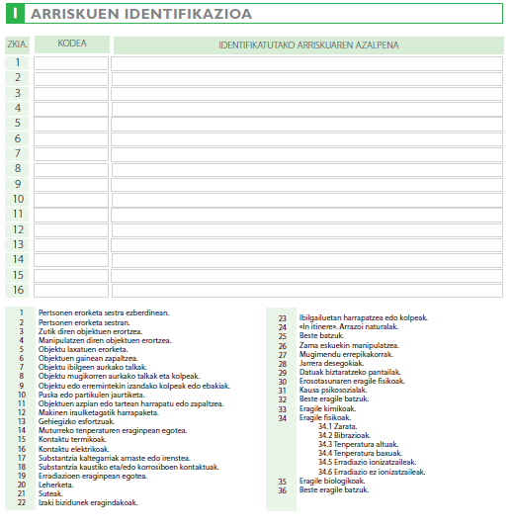
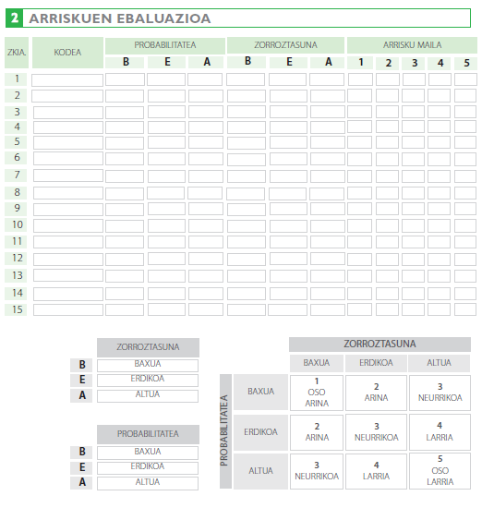

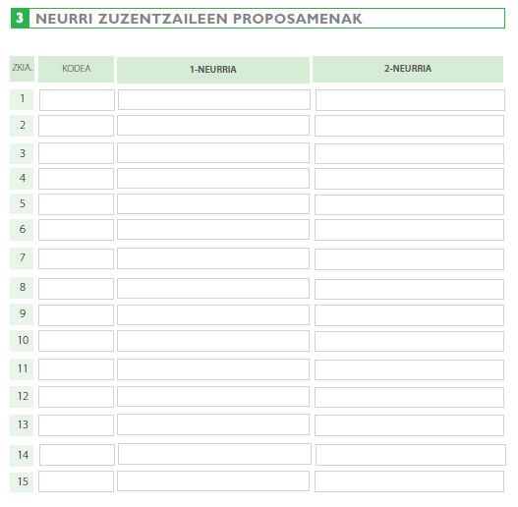

Iturria: https://sites.google.com/a/iaretxabaleta.com/ikasenpresa-ale/home

